PELATIHAN PEMBUATAN MEDIA POPI (POHON PINTAR) UNTUK GURU PAUD DI DESA GANTI LOMBOK TENGAH

Suhirman ¹, Sahrip ² , Baiq Shofa Ilhami³, Rohyana Fitriani⁴
PG-PAUD Universitas Hamzanwadi ¹²³⁴
Email: suhirman.sakti@gmail.com¹, arifpaud888@gmail.com², shofa.ilhami@hamzanwadi.ac.id³, rohyanafitriani6@gmail.com⁴

Abstrak
Kegiatan pengabdian kepada masyarakat dilakukan untuk memberikan pelatihan pembuatan media kepada guru-guru PAUD di Desa Ganti Kabupaten Lombok Tengah. Kegiatan ini bertujuan untuk membantu guru-guru PAUD dalam pembuatan media dari barang-barang yang mudah didapatkan, sehingga guru mengalami kemudahan dalam pengadaan media dalam proses pembelajaran. Penggunaan APE dalam proses pemebelajaran anak usia dini merupakan hal yang sangat penting, sehingga guru dituntut mampu berinovasi dalam membuat media. Pendampingan media yang dibuat adalah POPI (Pohon Pintar), dengan alat dan bahan yang sudah disediakan, guru-guru PAUD didampingi oleh tim mampu membuat media POPI dengan kegiatan akhir melakukan presentasi dari hasil media POPI yang telah dibuat.

Kata kunci: media, POPI (pohon pintar)

Abstract
Community service activities are carried out to provide training on making media to PAUD teachers in the Ganti, Central Lombok Regency. This activity aims to assist PAUD teachers in making media from items that are easy to obtain, so that teachers experience ease in procuring media in the learning process. The use of APE in the early childhood learning process is very important, so teachers are required to be able to innovate in making media. The media assistance made is POPI (Smart Tree), with the tools and materials that have been provided, PAUD teachers accompanied by a team are able to make POPI media with the final activity of making a presentation of the results of the POPI media that have been made.

Keywords: media, POPI (Pohon Pintar)

- Pendahuluan [Times New Roman 12 bold]
Pendidikan adalah unsur penting dalam aspek kehidupan, dengan pendidikan manusia memiliki skill dalam menjalani kehidupan. Melalui pendidikan manusia bisa berkembang sesuai dengan potensi dan mampu mengatasi-masalah dalam kehidupan. Pendidikan ditempuh sejak usia dini. Membelajarkan anak usia dini harus memperhatikan karakteristiknya, di mana karakateristik yang paling dominan pada anak usia dini adalah senang bermain, sehingga dengan karakteristik anak usia dini tersebut bisa memberikan gambaran kepada guru-guru PAUD atau orang dewasa di sekitar anak harus memperhatikan esensi bermain dalam proses pembelajarannya, salah satunya adalah dengan cara menggunakan media.
Anak usia dini adalah sekelompok manusia yang memiliki proses pertumbuhan dan perkembangan yang unik, memiliki potensi serta memiliki ciri khas tertentu. Pada usia ini otak anak akan mengalami perkembangan paling cepat dalam sejarah kehidupannya. Rentang usia lahir sampai 6 tahun anak mengalami masa keemasan (golden age)yang merupakan masa di mana anak mulai peka untuk menerima berbagai stimulus/rangsangan(Musyarofah, 2018; Yuniarni, 2016). Oleh karena itu, perkembangan pada masa awal ini menjadi penentu untuk perkembangan anak selanjutnya. (Ni Kadek Ariani, dkk., 2021:44)
Menurut Trianto (2011) setiap anak memiliki karakteristik yang unik, berbeda sesuai dengan tahapan usianya itulah anak usia dini. Pemberian stimulus pada anak usia dini (0-6 tahun) yang juga disebut dengan masa keemasan (golden age) sangat berperan penting untuk seluruh aspek perkembangan anak dan berperan dalam tugas perkembangan selanjutnya. Karena pada masa awal kehidupan anak berada pada masa terpenting dalam rentang kehidupan seorang anak. Pada masa ini pertumbuhan otak anak sedang mengalami perkembangan yang pesat (eksplosif) begitu pula dengan perkembangan fisiknya. Agar perkembangan anak dapat terstimulasi dengan baik maka dibutuhkan tenaga pedidik yang berkompetensi. Kompetensi merupakan kemampuan yang mutlak yang harus dimiliki oleh seorang guru dalam proses belajar mengajar.(Depa Nursita, dkk. 2020:19)
Pendidikan Anak Usia Dini sebagai suatu upaya penstimulusan dan rangsangan yang dilakukan kepada anak yang baru lahir sampai dengan usia enam tahun Golden Age yang dilakukan dengan memberi rangsangan pendidikan untuk membantu pertumbuhan dan perkembangan anak, baik jasmani maupun rohani agar anak siap dalam memasuki pendidikan selanjutnya. Pendidikan anak usiadini berfungsi membina, menumbuhkan, dan mengembangkan seluruh potensi anak usia dini secara optimal sehingga terbentuk perilaku dan kemampuan dasar sesuai dengantahap perkembangannya agar memiliki kesiapan untuk memasuki pendidikan selanjutnya. (Shofia Magfiroh & Dadan Suryana, 2021:1560)
Pendidikan anak usia dini menjadi wadah bagi anak untuk belajar melalui bermain. Belajar dengan perasaan senang adalah kebutuhan yang harus dipenuhi guru/orang dewasa untuk anak, belajar anak usia dini yang menyenangkan salah satunya bisa dengan media yang menarik. Media pembelajaran untuk anak usia dini dapat menjadi objek belajar melalui bermain, dengan adanya media dapat membuat anak merasa senang dan termotivasi dalam belajar.
Romiszowski dalam Basuki dan Farida (2001) media pembelajaran adalah media yang efektif untuk melaksanakan proses pengajaran yang direncanakan dengan baik. Azhar (2011) media pembelajaran adalah alat bantu pada proses belajar baik di dalam maupun diluar kelas, lebih lanjut dijelaskan bahwa media pembelajaran adalah komponen sumber belajar atau wahana fisik yang mengandung materi instruksional di lingkungan siswa yang dapat merangsang siswa untuk belajar. Menurut Arief Sadiman (2008) Media pembelajaran adalah segala sesuatu yang dapat digunakan untuk menyalurkan pesan dari pengirim ke penerima pesan. (Nurhafizah, 2018:3)
Media merupakan sarana yang digunakan untuk menyampaikan pesan. Boove (1997) menjelaskan media merupakan sebuah alat yang mempunyai fungsi menyampaikan pesan. Sependapat dengan Boove, Heinich (1996) mengemukakan media adalah saluran komunikasi, berasal dari kata Latin yang berarti “antara” kata ini mengacu pada sesuatu yang membawa informasi antara pengirim pesan kepada penerima pesan. (Gunanti Setyaningsih & Amir Syamsduin, 2019:20)
Media merupakan suatu hal yang penting dalam menunjang pembelajaran. Arsyad (2010) mengungkapkan bahwa media pembelajaran merupakan pengantar pesan pembelajaran. Media merupakan perantara/pengantar pesan pembelajaran kepada anak sehingga terjadi kesamaan persepsi yang diberikan guru dan yang diterima oleh anak. Media pembelajaran bisa berupa visual, audio maupun audio visual. Keberadaan media pembelajaran merupakan hal yang penting dalam pembelajaran anak usia dini mengingat kemampuan anak yang hanya mampu menerima pembelajaran dalam bentuk konkrit. Penggunaan media sangat membantu anak dalam memahami pembelajaran secara konkrit namun juga kesesuaian antara media dan materi yang akan disampaikan perlu diperhatikan sehingga materi bisa tersampaikan secara mendasar diterima oleh anak. (Nenny Mahyuddin & Rani Sofya, 2019:602)
Berdasarkan beberapa pendapat tentang media di atas dapat ditarik kesimpulan bahwa media merupakan hal yang tidak bisa dipisahkan dalam proses pembelajaran anak usia dini. Namun, menjadi perhatian bahwa tidak semua lembaga pendidikan anak usia dini memiliki media yang cukup sebagai penunjang proses pembelajarannya, sehingga guru dituntut untu bisa berinovasi dan memiliki kreativitas dalam pengadaan media dengan cara membuat dengan bahan-bahan yang mudah didapatkan seperti dengan menggunakan barang bekas, pada kegiatan ini diberikan pelatihan pembuatan media yang sebagian bahannya dari barang bekas yaitu pelatihan pembuatan media POPI (Pohon Pintar).

2. Metode Pelaksanaan
Kegiatan pelatihan pembuatan media dilaksanakan di desa Ganti Kabupaten Lombok Tengah di salah satu lembaga PAUD. Peserta dibagi menjadi beberapa kelompok dan menyiapkan alat dan bahan yang digunakan untuk membuat media POPI, dengan bantuan tim dalam kegiatan ini guru-guru didampingi dalam proses pembuatan POPI dengan terlebih dahulu salah satu dari tim menjelaskan di depan guru-guru tentang media POPI yang akan dibuat. Setelah penjelasan dari salah satu tim, kemudian tim dan guru-guru PAUD langsung membuat media POPI sesuai dengan arahan tim, dan hasil dari pembuatan media POPI yang sudah rampung di akhir kegiatan masing-masing kelompok mempersentasikan hasil dari media yang telah dibuat.

3. Hasil dan Pembahasan
Berdasarkan arahan dan pendampingan dari tim, guru-guru PAUD dapat menyelesaikan pembuatan media POPI. Media POPI adalah media yang berbentuk pohon dengan buah yang bertuliskan angka, sehingga media dinamakan media POPI (Pohon Pintar), media ini bisa digunakan untuk menstimulus berbagai aspek perkembangan anak usia dini khususnya aspek kognitif.
Alat dan bahan media POPI:
- Pensil  - Penghapus  - Bolpoin  - Cutter  - Spidol  - Gunting  - Cat poster/ warna lain  - Double tape | - Isolasi  - Kardus bekas  - Kardus snack bekas/ kardus tipis yang lain  - Tutup dan botol bekas  - Kertas lipat  - Sedotan boba  - Benang  - Lem tembak

Cara pembuatan media POPI:
- Siapkan alat dan bahan bisa menggunakan kardus snack bekas yang lain
- Siapkan botol bekas le mineral/ botol bekas yang lain pastikan tutup dan botol bekas sudah dicuci bersih
- Selanjutnya buatlah pola lingkaran sebanyak 20 di kardus snack bekas menggunakan isolasi.
- Gunting semua pola lingkaran
- Buatlah pola gambar pohon pada kardus bekas.
- Buat pola lingkaran sebanyak 10 pada gambar pohon
- Ambil botol bekas dan potong bagian bawahnya
- Ambil sedotan boba dan potong ukuran 2 cm
- Selanjutnya warnai gambar daun, batang, buah menggunakan cat poster atau pewarna lainnya
- Jika cat sudah kering, tulis angka 1-10 pada gambar buah dan pasangan nya. Tambahkan gambar daun pada masing masing buah. Tambahkan gambar bunga.
- Tambahkan gambar akar akar
- Ambil potongan sedotan dan botol bagian bawah tadi, kemudian tempel di bagian batang menggunakan lem tembak.
- Potong benang lebih panjang dari garis pola akar
- Benang dimasukkan ke potongan sedotan sebagai akar
- Sisa kardus snack bekas bisa bermanfaaat lagi untuk digunakan membuat pola lingkaran warna, keterangan nama bagian tanaman. Gunting kardus snack bekas dengan bentuk persegi panjang kecil.
- Ambil tutup botol dan beri tulisan abjad, semakin banyak tutup botol maka abjad akan lebih lengkap a-z
- Ambil pola lingkaran yang masih tersisa tadi dan rekatkan pada pola buah
- Kita bisa menulis berbagai kegiatan untuk mengembangkan aspek perkembangan anak sesuai tahap perkembangannya
- Siapkan kertas lipat warna merah, kuning dan hijau kemudian potong kecil dan remaslah.
- Tulis acak huruf abjad di kertas persegi panjang untuk kegiatan menyurutkan pola huruf
- Tempel pola lingkaran kecil warna merah, kuning dan hijau di potongan botol
- Media siapkan dimainkan.

Gambar proses pembuatan media POPI

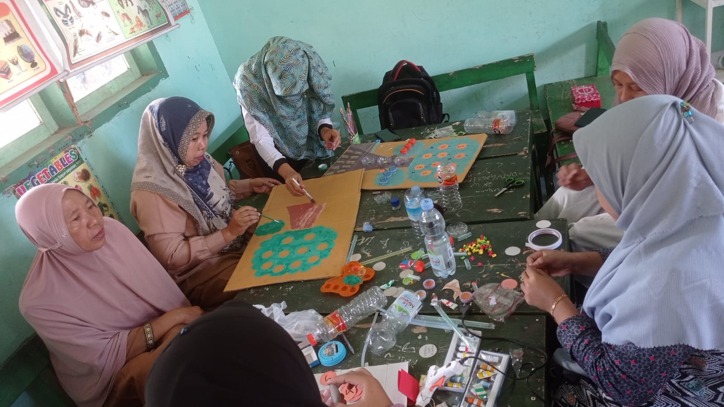

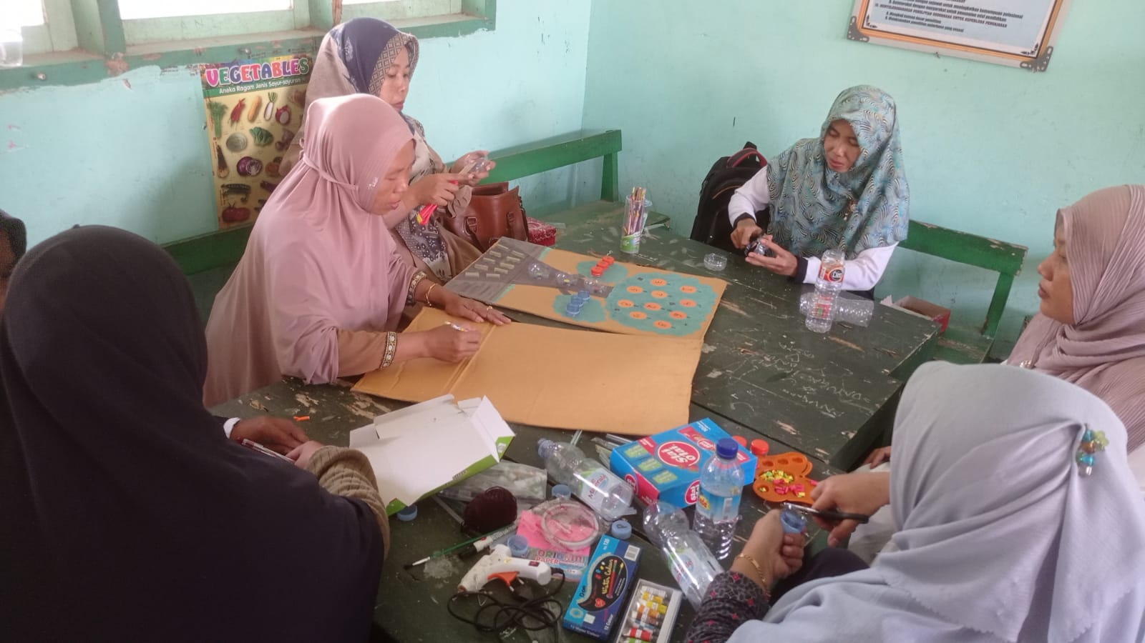

4. Kesimpulan dan Saran
Media menjadi bagian yang sangat penting dalam proses pembelajaran anak usia dini, dengan media pembelajaran menjadi lebih menyenangkan dan memuat aktivitas yang membuat anak tertarik, dalam setiap pembelajaran seharusnya dilengkapi dengan media. Namun, yang ditemukan di beberapa lembaga fasilitas media cukup kurang, sehingga menjadi tugas pendidik dalam pengadaan media yang murah, bisa dibuat sendiri, dan menarik. Kegiatan pelatihan pembuatan media ini cukup membantu pendidik PAUD dalam pengadaan media, sehingga menjadi referensi guru guru PAUD bahwa media tidak harus selalu beli dan dengan harga mahal, tetapi media juga bisa dibuat dengan bahan-bahan yang mudah didapatkan seperti barang bekas, barang yang tidak terpakai, atau menjadikan bahan-bahan yang tidak berguna mempunyai nilai guna.

5. Daftar Pustaka

Depa Nursita, Dkk. (2020). Media Flash Card Untuk Meningkatkan Kemampuan Komunikasi Ekspresif Pada Anak Dengan Autisme Di Pendidikan Anak Usia Dini. Jurnal Keislaman Dan Pendidikan Vol. 1 No. 2. Https://Ejournal.Stit-Alhidayah.Ac.Id/Index.Php/Jurnalalurwatulwutsqo/Article/View/11/10.
Gunanti Setyaningsih & Amir Syamsduin. (2019). Pengembangan Media Big Book Untuk Meningkatkan Kemampuan Literasi Anak Usia 5-6 Tahun. Scholaria: Jurnal Pendidikan Dan Kebudayaan, Vol. 9 No. 1, Januari 2019: 19-28. Https://Ejournal.Uksw.Edu/Scholaria/Article/View/1869/1085.

Nenny Mahyuddin & Rani Sofya. (2019). Pelatihan Pembuatan Media Alat Peraga Edukatif (APE) Untuk Anak Usia Dini Bagi Kepala Sekolah Dan Guru Taman Kanak-Kanak Berbasis Kewirausahaan Di Kecamatan V Koto Kampung Dalam Kabupaten Padang Pariaman. Jurnal Ecogen Volume 2, Nomor 4, 5 Desember 2019. Http://Ejournal.Unp.Ac.Id/Students/Index.Php/Pek/Article/View/7837/3626.

Ni Kadek Ariani, Dkk. (2021). Media Video Animasi Untuk Meningkatkanlistening Skill Anak Usia Dini. Jurnal Pendidikan Anak Usia Dini Undikshavolume 9, Nomor 1, Tahun 2021, Pp. 43-52P-ISSN: 2613-9669E-ISSN: 2613-9650. Https://Ejournal.Undiksha.Ac.Id/Index.Php/JJPAUD/Article/View/35690/19036.

Nurhafizah. (2018). PELATIHAN PEMBUATAN MEDIA PEMBELAJARAN ANAK USIA DINI MENGGUNAKAN BAHAN SISA. Jurnal Pendidikan : Earlychildhoode-Issn. 2579-7190Vol. 2No. 2b, November 2018. Https://Journal.Umtas.Ac.Id/Index.Php/EARLYCHILDHOOD/Article/View/288/187

Shofia Magfiroh & Dadan Suryana. (202). Media Pembelajaran Untuk Anak Usia Dini Di Pendidikan Anak Usia Dini. Jurnal Pendidikan Tambusai. Volume 5Nomor 1. Https://Jptam.Org/Index.Php/Jptam/Article/View/1086/1020.

